№149 март 2023год
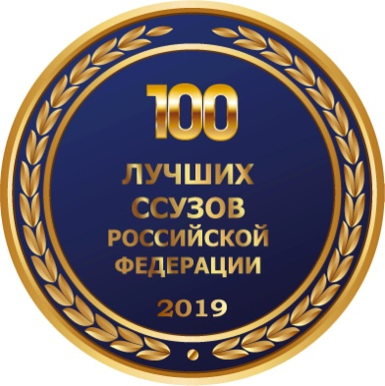
г.Владикавказ
Газета издаётся с сентября 2007 года
Е ж е м е с я ч н ы й в е с т н и к В М Т и м е н и Г.К а л о е в а
С праздником весны вас, дорогие женщины!
8 марта – Международный женский день! В России Международный женский день впервые праздновали в 1913 году в Петербурге. Его организаторы призывали добиваться экономического и политического равноправия женщин. В Петрограде 7 марта 1917года прошло одно из самых мощных выступлений женщин. А в 1976 году Международный женский день был официально признан ООН. Сегодня 8 марта – это день поклонения женщине, её красоте, мудрости и женственности.
Женщина – это целый мир, в котором любовь и красота соседствуют с созидательной силой материнства и трогательной заботой. Она хранит тепло и уют в семье и одаривает окружающих своей заботой. Женщины – это прекрасная половина человечества.
8 марта - это день, когда воздух наполняется когда-то знакомыми, тёплыми ароматами, когда первые весенние лучи солнца пробиваются сквозь тучи. 8 марта – это чириканье птиц и первые весенние цветы! Хочется, чтобы каждая женщина ощутила романтику этой весны, её яркость и обаяние!
Дорогие женщины! Пусть этот день 8 марта станет началом самой светлой полосы в вашей жизни, чтобы присутствовали только положительные эмоции, только хорошее настроение, улыбки, смех и радость! В профессиональном плане – карьерного роста и повышения зарплаты! Будьте счастливы и открыты для новых, прекрасных начинаний.
Мы желаем всем женщинам техникума:

Успехов - в работе! Погоды – отличной!
Любви – бесконечной! Зарплаты – приличной!
Круизов по свету! Поездок на море!
Тортов и пирожных, но чтоб без калорий!
Цветов - ежедневно и комплиментов.
Свекрови чтоб были с других континентов!
Невесток - послушных. Соседей - бесшумных.
Романов - беспечных. Порывов – безумных.
Начальников – милых. Коллег – несерьёзных.
Жилищ – пятикомнатных и пятизвёздных!
Редколлегия
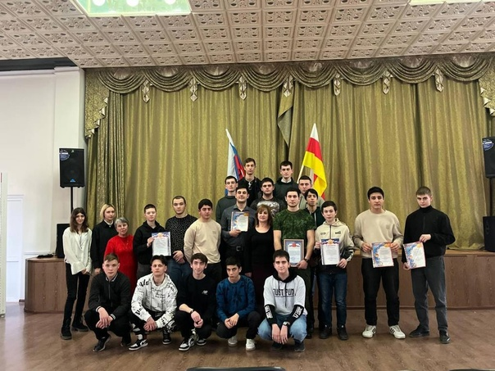
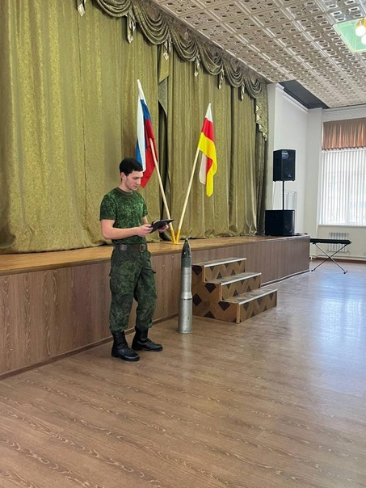
Открытое собрание военно-патриотического клуба имени Ахсара Лолаева
2 марта 2023 года состоялось открытое собрание военно-патриотического клуба имени Ахсара Лолаева. По традиции, собрание началось с информации членов Клуба о Героях Советского Союза, участниках Великой Отечественной войны. Давид Мамсуров рассказал об Энвере Бимболатовиче Ахсарове и его подвиге, Давид Тедеев — о военном пути Сергея Яковлевича Батышева.
На собрании прошло награждение победителей и призёров первенства военно-патриотического клуба имени Ахсара Лолаева по стрельбе из пневматической винтовки и
сборке – и разборке автомата АК-74 в личном и командном зачёте (между отделениями Клуба).
В первенстве приняли участие шесть отделений клуба, 24 студента. Места распределились следующим образом: первое место заняло отделение № 3 (командир отделения Лидия Чернуцкая), второе место - отделение № 2 (командир отделения Арсен Хачатурян), третье место - отделение № 5 (командир отделения Роберт Калманов).
В личном зачёте в стрельбе из пневматической винтовки первое место занял Георгий Мисиков (группа № 16), второе - Лидия Чернуцкая ( группа № 7), третье - Арсен Алиев (группа № 2). В соревнованиях по сборке-разборке автомата АК-74 первое место занял Роман Коротков (группа № 7), второе - Давид Тедеев ( группа № 11), третье - Денис Богатырёв
( группа № 1).
Арсен Алиев, оканчивающий в 2023 году техникум, возглавлявший Совет военно-патриотического клуба с начала 2022 года, награждён «Благодарностью» руководства техникума за активную работу по патриотическому
воспитанию обучающихся техникума.
Председателем Совета Клуба избран Давид Тедеев, студент группы № 11, его
заместителем - Давид Мамсуров, студент группы №19.
Спецкор Л. Чернуцкая
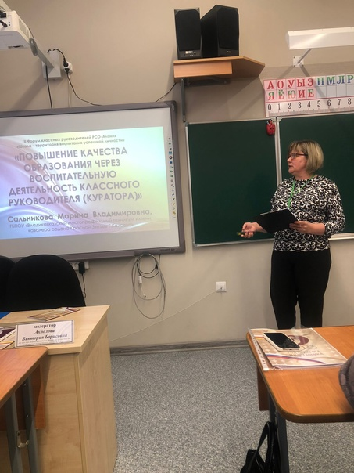
II Республиканский Форум классных руководителей и кураторов

Во Владикавказе прошел II Республиканский Форум классных руководителей и кураторов «Школа – территория воспитания успешной личности», в котором приняли участие руководители Владикавказского многопрофильного техникума
и кураторы групп.
Марина Владимировна Сальникова, куратор группы представила практику своей воспитательной работы «Повышение качества образования через воспитательную деятельность классного руководителя (куратора)» на секции кураторов СПО.

Зам. директора по УВР И. С. Мукагова
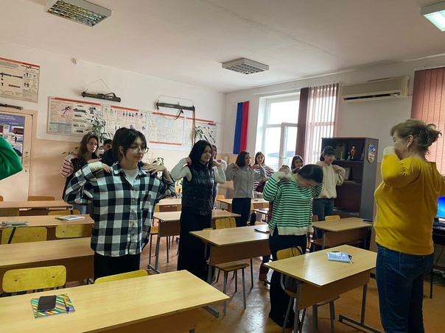
На зарядку становись!
Как начинается ваш день, с чего? С улыбки? С чая или кофе? Или вы делаете зарядку,
как и мы?
Зачем нужна зарядка?
Организм человека не способен полностью пробудиться по звонку. Во время сна замедляется циркуляция крови, затормаживается метаболизм, снижается умственная деятельность. Именно поэтому во время пробуждения человек ощущает легкую заторможенность. У него отмечается сниженная работоспособность, как физическая, так и умственная. Утром значительно ухудшена скорость реакций.
Такое состояние может длиться (в зависимости от индивидуальных особенностей) от 1 до 3 часов. Чтобы полностью проснуться и стряхнуть подобную «заторможенность», необходимо разработать суставы и мышцы.
Другими словами, нужно просто сделать зарядку.
Фельдшер техникума Л. К. Лолаева
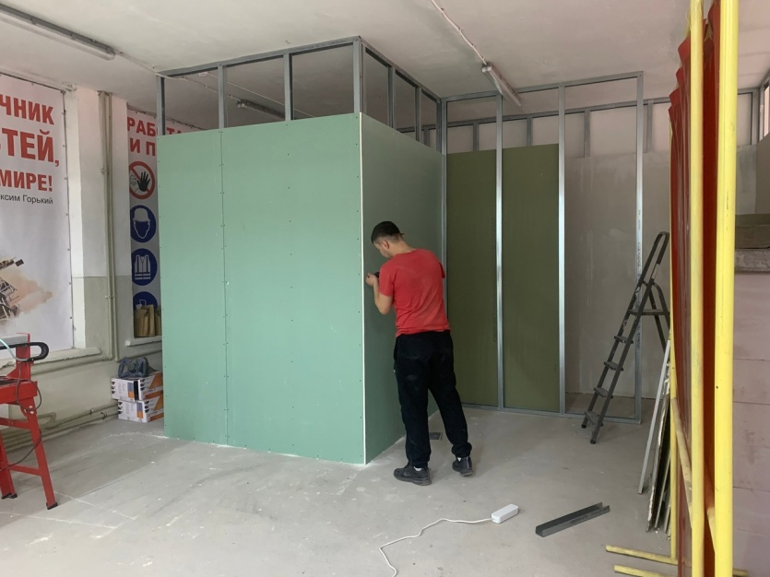
В техникуме наступила горячая пора!
В техникуме полным ходом идет подготовка к демонстрационному экзамену и региональному
чемпионату "Профессионалы".
В этом году конкурсная борьба по 3 основным компетенциям развернется в стенах нашего техникума. Застройку площадки проводит выпускник нашего заведения, чемпион "Word Skills 2014" Элбакиев Давид.

Спецкор Е Дзуцева

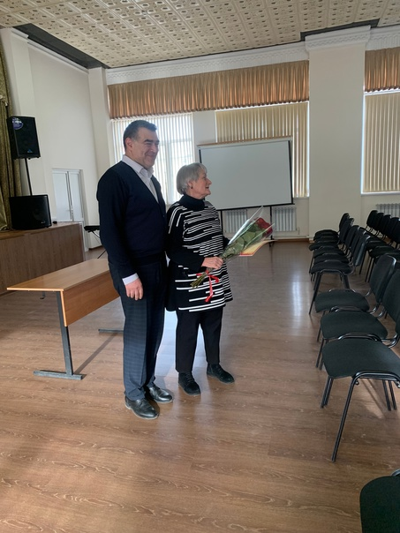
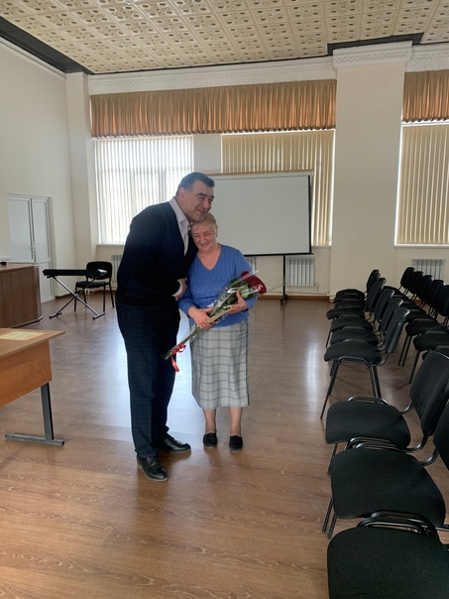
Проводы на заслуженный отдых
Уход на заслуженный отдых - особое событие в жизни каждого человека, момент, когда пройден определенный отрезок жизненного пути и наступило время подвести итоги и пожинать плоды своей деятельности.
Итог своей трудовой деятельности подвели дорогие и уважаемые наши Наниева Рита Сардионовна и Хутинаева Елена Созыркоевна. Много лет они посвятили воспитанию молодежи. Дарили им свое тепло и любовь. Проводить коллег пришел весь коллектив техникума, во главе с директором, который отблагодарил за внесенный вклад и вручил благодарственные письма.

Спецкор Н.Склюева
День самоуправления
По инициативе Большого студенческого совета 7 марта, в канун Международного женскогодня в
техникуме прошёл День самоуправления студентов.
Мероприятию предшествовала большая подготовительная работа. Приказом директора были определены дублёры администрации учебного заведения, дублёры мастеров производственного обучения и преподавателей, с которыми были проведены инструктажи-тренинги, ролевые игры –
выработан алгоритм действий каждого дублёра.
Первое что сделала команда дублеров - организовала поздравление женщин, работающих в техникуме. Утром каждую женщину ждало поздравление - персональная самодельная открытка, изготовленная студентами - членами первичной организации РСМ.
Студенты - дублеры вели занятия в своих группах, в том числе и пятиминутную физическую зарядку перед началом занятий. Дежурная группа по столовой отдежурила на «сто баллов», хорошо прошло дежурство студентов-дублеров в учебных корпусах.
В роли дублёров-преподавателей и мастеров производственного обучения попробовали себя более ста студентов. Лучшими дублёрами - преподавателями проявили себя Маргиева Мишель (история), Тайсаева Арина (русский язык и литература), Авакян Айк (математика), Склюева Анастасия (химия), Елеев Георгий (физика), Шакирова Виктория, (осетинский язык и литература), Алиев Арсен (ОБЖ), Богатырев Денис (физическая культура).
Лучшими дублёрами мастеров производственного обучения стали Лохов Давид (10 группа), Казанцева Кристина (15 группа), Дзуцева Евгения (6 группа), Зябля Максим (5 группа).
Завершился день концертом - поздравлением женщин, в их адрес студентами было сказано много добрых слов
и пожеланий.
По окончании концерта проведена планерка команды дублеров администрации и руководства техникума по подведению итогов рабочего дня. Администрацией техникума отмечено, что команда дублеров отлично справилась с поставленной задачей.
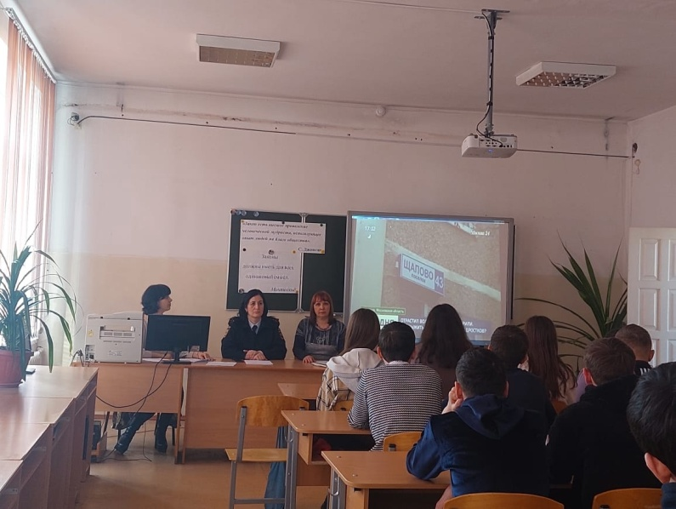
Спецкор М. Маргиева.
Круглый стол «Преступление и наказание глазами психолога и юриста»
17 марта 2023 года студенты – первокурсники приняли участие в круглом столе «Преступление и наказание глазами психолога и юриста». В работе круглого стола, который вели педагог-психолог Нестеренко Тамара Георгиевна и педагог-библиотекарь Кцоева Алла Сафарбиевна, приняла участие инспектор по делам несовершеннолетних Северо-Западного муниципального округа г. Владикавказ майор полиции Алборова Дия Карумовна.
Цель мероприятия – воспитание у подростков чувства ответственности за свои поступки, уважения к закону, привитие навыков законопослушного поведения.
Участники круглого стола просмотрели и обсудили сюжеты видеороликов, высказали своё мнение по отношению к такому наказанию, как смертная казнь, о правонарушениях,
преступлениях и наказаниях за них.
Завершился круглый стол просмотром видеоролика «Жить в согласии с законом».
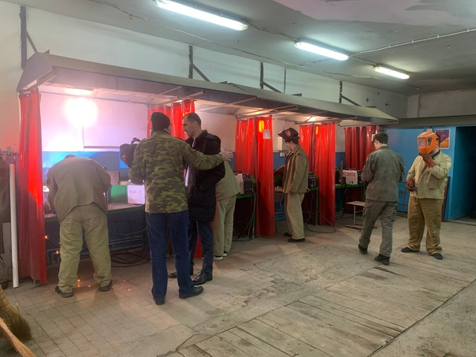
Встреча студентов с представителями ООО "Газпром".
На протяжении 64 лет наше учебное заведение является кузницей рабочих кадров. Хотя мы уже давно живем в постиндустриальном обществе, где сфера услуг является основой экономики, отказаться от рабочих профессий вряд ли когда-то получится. Наши выпускники очень высоко востребованы на рынке труда. Большинство из них, оканчивая техникум, уже знают, где будут работать. Многие проходили практику в тех или иных организациях, компаниях, общественных структурах и зарекомендовали себя соответствующим образом: на них имеются запросы, или они сами достигли договорённости о работе. Представители ООО "Газпром Газораспределение Владикавказ" побывали в техникуме, где у них была возможность посмотреть на работу студентов обучающихся по профессии "Сварщик" и предложить им трудоустройство.

Спецкор Г.Кочиев
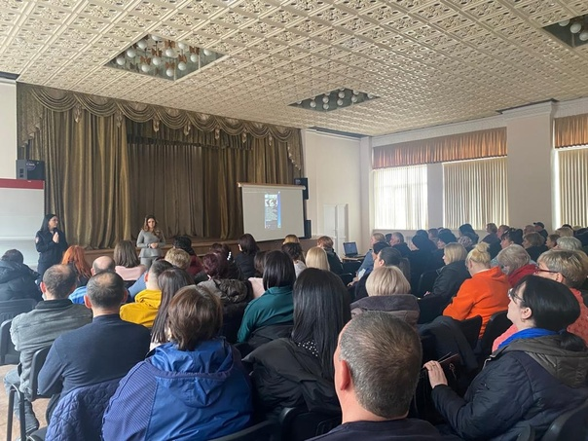
Родительские собрания в техникуме, посвящённые профилактике экстремистских проявлений в студенческой среде
3 и 6 марта состоялись общетехникумовские родительские собрания, посвящённые профилактике
экстремистских проявлений в студенческой среде.
Перед родителями выступили директор техникума Алан Эльбрусович Гугкаев, представитель Центра противодействия экстремизму и терроризму МВД РФ по Республике Северная Осетия - Алания майор полиции Виктория Мурашко, старший инспектор ПДН Северо-Западного муниципального округа г. Владикавказ майор полиции Регина Салбиева.
До родителей была доведена информация о попытках вовлечения подростков в массовые драки в общественных местах г. Владикавказа 1 -3 марта текущего года, рассказано о негативной работе определённых экстремистских сил по вовлечению подростков в сомнительные неформальные объединения,
в частности, в ЧВК «Рёдан».
Родителям настоятельно было рекомендовано провести работу по предотвращению вовлечения подростков в неформальные объединения, усилить контроль за пребыванием подростков в социальных сетях, провоцирующих их к участию в драках и несанкционированных митингах.
Директор техникума и гости ответили на многочисленные вопросы родителей.
Спецкор А.Борисенко

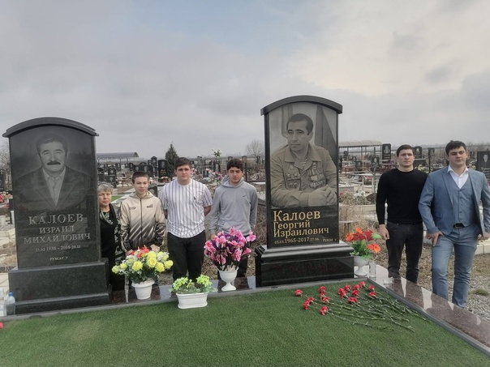
Студенты техникума возложили цветы на могилу кавалера ордена Красной Звезды Георгия Калоева
6 марта 2023 года студенты техникума, члены военно - патриотического клуба имени Ахсара Лолаева и первичной организации РСМ, отдавая дань памяти и уважения Георгию Калоеву, возложили цветы на его могилу в станице Архонской. Георгию Калоеву в марте исполнился бы 61 год…
Техникум с гордостью носит имя героя с 2018 года.
Председатель Совета клуба им.А.Лолаева
Д.Тедеев
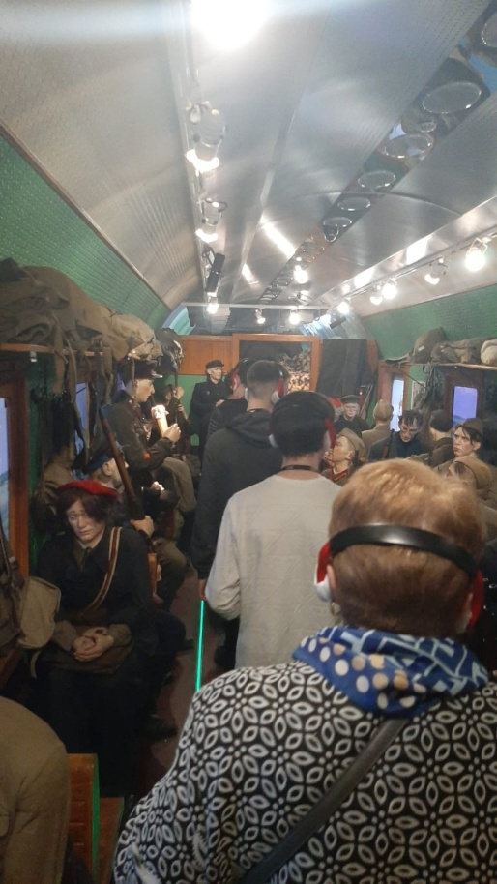
«Поезд Победы»
16 марта 2023 года студенты групп № 11 и 16 познакомились с мультимедийной экспозицией «Поезд Победы», прибывший в
г.Беслан.
Экспозиции каждого из десяти вагонов, представляющие восковые фигуры, предметы одежды, детали интерьера, воспроизведённые по фотоснимкам из военных альбомов, аудиосопровождение, просмотр кадров архивных кинохроник дают посетителям возможность полностью погрузиться в тяжёлые военные годы.
Переходя из вагона в вагон, ребята могли проследить ход Великой Отечественной войны, страницы побед советского народа, соприкоснуться с величием духа, узнать некоторые подробности Великой Отечественной войны, которые ранее оставались за кадром.
Спецкор Н.Склюева
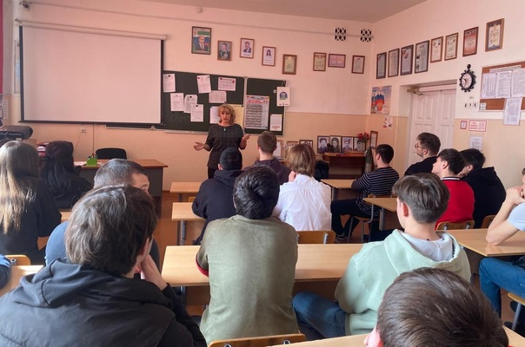
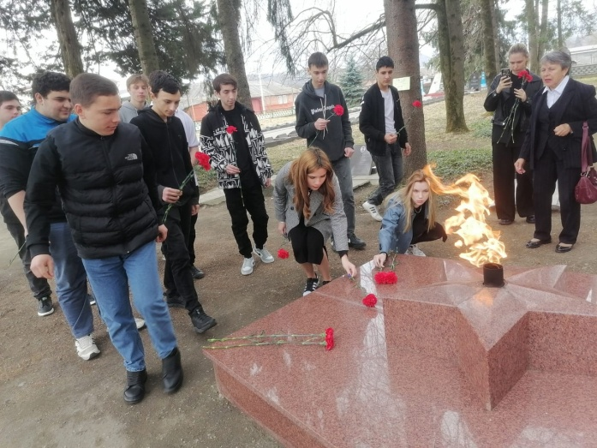
Члены военно-патриотического клуба техникума посетили Музей защитников Суарского ущелья
17 марта 2023 года студенты техникума, члены военно- патриотического клуба имени Ахсара Лолаева побывали в Музее защитников Суарского ущелья (с. Майрамадаг Алагирского района Республики СевернаяОсетия-Алания).
Ребята возложили цветы к Вечному огню у братской могилы, к памятнику Неизвестному солдату, расположенным на территории музейного комплекса.
Экскурсовод Альбина Кесаева рассказала о музее, истории его создания, экспонатах музея, ответила на многочисленные вопросы студентов.
Посещение музея дало ребятам возможность ещё раз прикоснуться к подвигу защитников Родины в далёком 1942 году, бойцам 34-ой бригады морской пехоты, защитникам – почти их ровесников, большая часть которых погибла при защите села и его окрестностей, но не пропустила врага.
Спецкор М. Маргиева
Встреча студентов техникума с доцентом
СОГУ Бегиевой А.Ш.
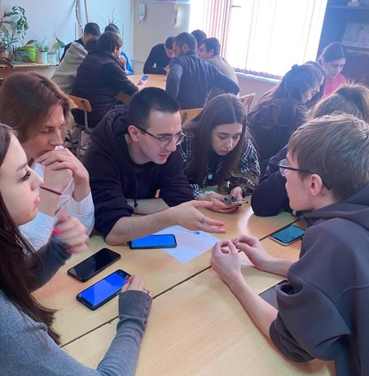
Студенты выпускных курсов техникума 17 марта 2023 года встретились с кандидатом экономических наук, доцентом кафедры менеджмента, маркетинга, туризма Северо - Осетинского государственного университета имени К.Л. Хетагурова Аидой Шмеловной Бегиевой, которая рассказала об университете, условиях приёма, специальностях, которые можнополучить в СОГУ.
Аида Шмеловна провела с участниками встречи деловую игру «На необитаемом острове», целью которой было выявление лидерских качеств, выработка умения работать в команде,
принимать управленческие решения.
Встреча получилась интересной, запоминающейся, дала информацию для размышления о продолжении образования.

Наши спортивные достижения
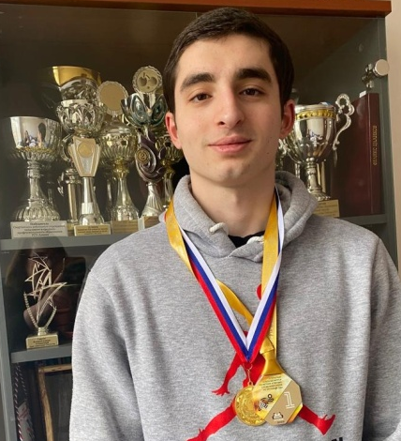
Студент 3 курса, группы № 1, Давид Джатиев, стал в феврале 2023 года победителем Открытого кубка Республики Беларусь по лёгкой атлетике среди лиц с поражением опорно-двигательного аппарата. Он также завоевал Кубок России по лёгкой атлетике, заняв первое место в личном зачёте.
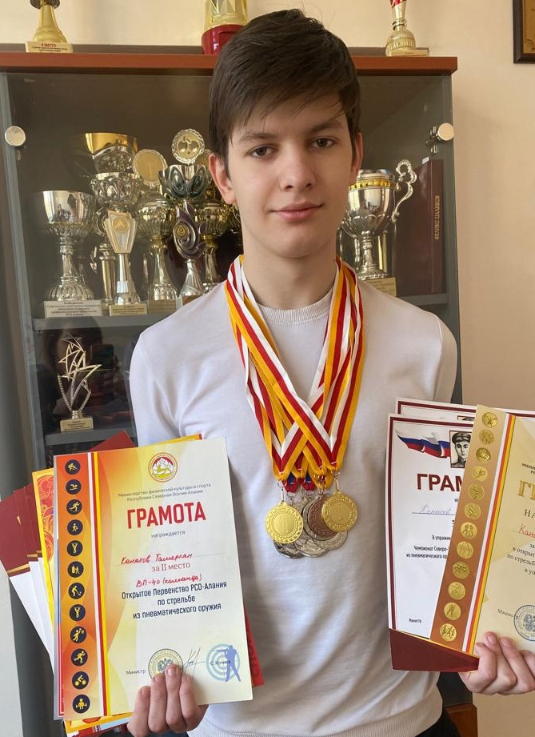
Коллектив техникума поздравляет Давида и желает успешного окончания техникума и дальнейших побед!
Мы также поздравляем Тамерлана Канатова, студента группы №2 с первым местом в открытом первенстве Республики Северная Осетия - Алания по стрельбе из пневматического оружия и вторым местом в Чемпионате Северо - Кавказского федерального округа, посвящённого памяти Героя Советского Союза снайпера Давида Тебоевича Доева.
Мы гордимся победами и наших выпускников Тамерлана Хасиева, который в конце февраля 2023 года стал чемпионом мира по тайскому боксу и Сармата Дигурова, ставшим серебряным призёром в двоеборье на Чемпионате России .
Желаем им удачи и дальнейших побед!
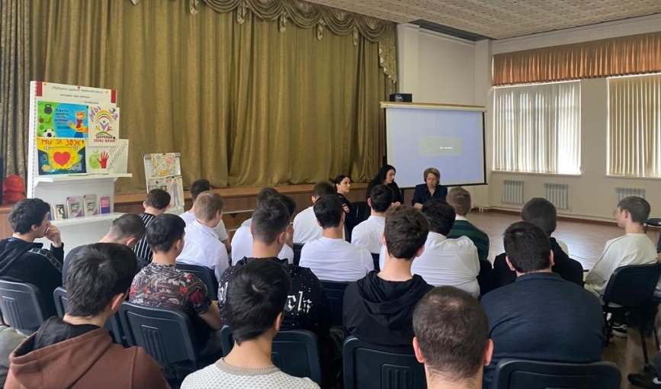
Спецкор С. Салбиев

Общероссийская акция «Сообщи, где торгуют смертью!»
В рамках общероссийской акции «Сообщи, где торгуют смертью!» 22 марта 2023 года в техникуме состоялся круглый стол «Наркомания – острая проблема современности».
На круглый стол были приглашены специалист-эксперт Управления по контролю за оборотом наркотиков МВД РФ по Республике Северная Осетия-Алания Залина Таутиева и старший инспектор ПДН Северо-Западного муниципального округа г. Владикавказ майор полиции Регина Салбиева.
В ходе круглого стола выступающие акцентировали внимание студентов на вопросе наркомании, как о социальном зле, вреде таких наркосодержащих веществ как снюс, насвай, электронная сигарета, табачные смеси, последствиях их употребления.
Старшим инспектором ПДН Северо-Западного муниципального округа майором полиции Региной Салбиевой был, затронут вопрос и об ответственности несовершеннолетних за незаконный оборот наркотических средств, предусмотренной законодательством РФ.
В ходе встречи, Залина Львовна и Регина Эльбрусовна ответили на многочисленные вопросы студентов.
Спецкор А.Борисенко

Открытый турнир по настольному теннису памяти Георгия Калоева
24 марта 2023 года в техникуме состоялся III открытый турнир по настольному теннису памяти кавалера ордена Красной Звезды Георгия Калоева, чье имя с гордостью носит наш техникум с 2018 года.
Турнир приурочен ко дню рождения Георгия. Перед турниром, отдавая дань памяти герою, студенты - члены военно-патриотического клуба имени Ахсара Лолаева, возложили цветы на его
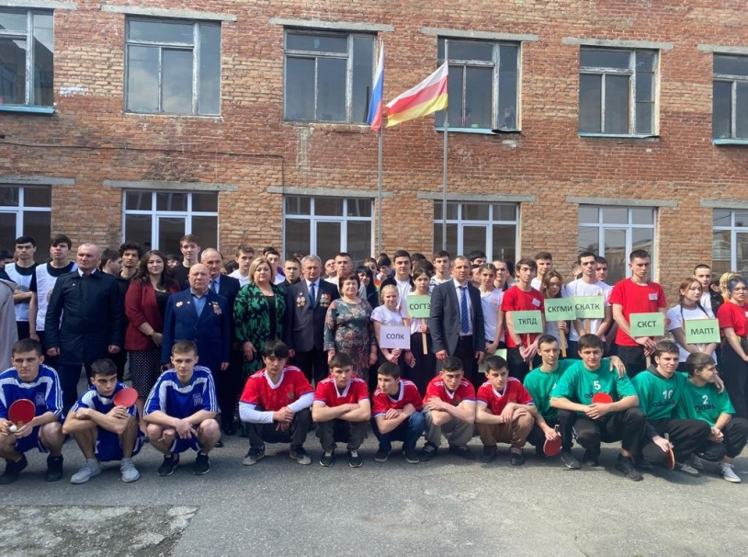
могилу в станице Архонская.
В III открытом турнире участие приняла 21 команда. Традиционно, перед открытием турнира каждая команда сфотографировалась около уголка, посвящённого Георгию Калоеву.
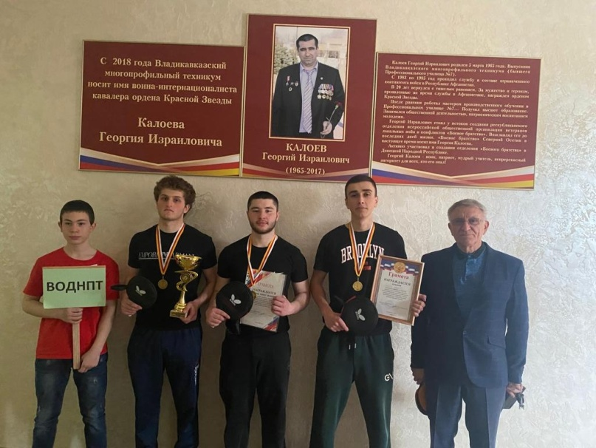
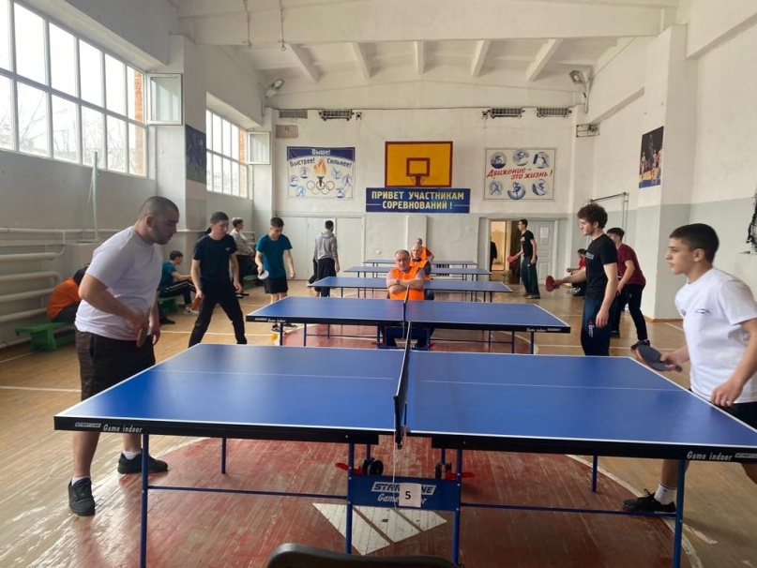
На открытии турнира присутствовали и выступили: заместитель Министра образования и науки Республики Северная Осетия - Алания Вадим Габеев; председатель Комитета по делам молодёжи РСО - Алания Руслан Джусоев, представитель семьи Калоевых Руслан Калоев; подполковник в отставке, ветеран боевых действий в Афганистане, член Союза писателей Ахсарбек Аликов - представитель общественной организации «Боевое братство», которую на протяжении многих лет возглавлял Георгий и которая также носит его имя; председатель союза детских и подростковых организации РСО – Алания Жанна Маргиева. Как обычно, на протяжении всего турнира присутствовала дочь Георгия Зарина.
Два этапа турнира проходили по олимпийской системе, третий – по круговой. В упорной борьбе первое место и Кубок победителя завоевала команда Владикавказского ордена Дружбы народов политехнического техникума, кубок за второе место получила команда Моздокского механико-технологического техникума, кубок за третье место – Северо-Кавказского строительного техникума.
Команды-победители также награждены грамотами турнира, члены команд - медалями и персональными теннисными ракетками, которые для победителей приготовил Комитет по делам молодёжи РСО - Алания. Представители «Боевого братства» вручили благодарственные письма судьям турнира - Артуру Цогоеву, Валерию Черткоеву, Хаджи – Мурату Цаллагову, Юрию Асаеву, Артуру Золоеву, Алану Мамиеву, главному судье соревнований Сергею Тулоеву.
Отлично на турнире отработал отряд волонтёров техникума под руководством педагога - организатора Мадины Болотаевой.

Спецкор М.Маргиева
РЕДАКТОР Ф. Я. Кочиева, корреспонденты: члены кружка «Спецкор»

С любовью к маме
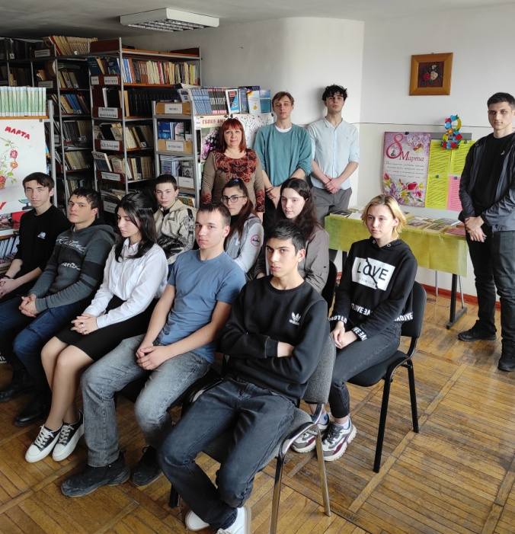
Под таким названием 9 марта в библиотеке техникума прошла музыкально – литературная композиция, подготовленная читательским клубом «Читать модно» под руководством педагога – библиотекаря Кцоевой Аллы Сафарбиевны.
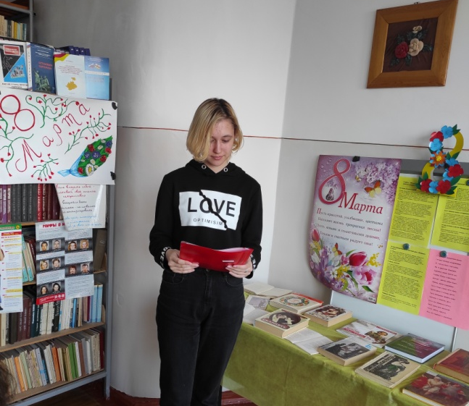
Участники говорили об истории возникновения праздника 8 марта, о его значении и традициях. Во время мероприятия звучали стихи и песни, посвящённые матери.
В заключении студенты Тедеев Давид – 11 гр., Дадьянова Ангелина – 12 гр.,Елбакиева Амина – 20 гр., Чельдиева Амина 20 гр. читали стихотворения о маме собственного сочинения.
Весь мир начинается с мамы.
Весь мир начинается с мамы.
Мы жизнью обязаны ей.
Порой забываем, как важно
Быть с нею как можно добрей.

Мама нас понимает,
Она никогда не предаст,
Жизнь свою, если надо,
За нас не подумав, отдаст.

Взрослеть нам она помогает
В тяжёлый и радостный день.
Мы рядом всегда шагаем,
Не замечая проблем.

И с возрастом мы понимаем,
Что нет человека родней,
И может, когда нибудь станем
Опорой надёжной ей.

Елбакиева Амина группа № 20.

Мама.
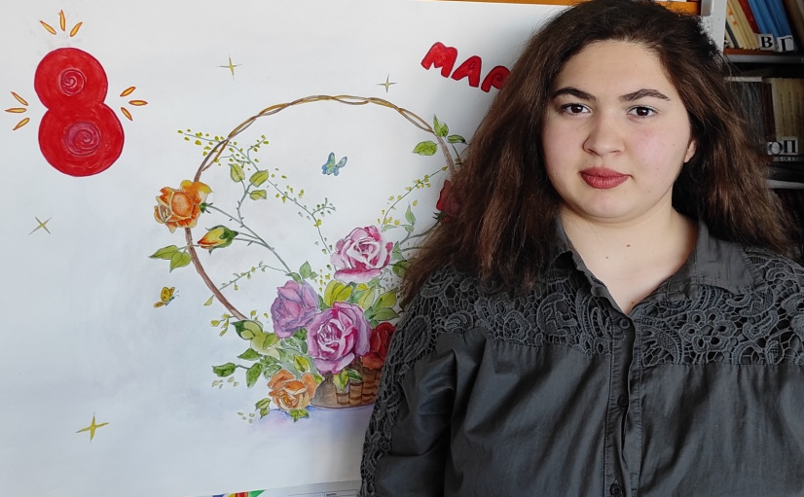
Лучик света твой мне сияет ярко!
Ты моя опора и моя награда,
Я скажу спасибо Богу,
Что со мною рядом,
И когда мне плохо,
И когда прекрасно.

Слово первое на свете я сказала - «мама»!
Слово «мама» - колыбель!
А когда я слышу – «мама»-
То душа играет,
Мама рядом, мама слышит!
Мама понимает!
Дороже мамы нет никого!
Она оберегает,
И от гроз спасает.
И я скажу «спасибо» маме за её советы,
Ведь роднее мамы нет никого на свете!

Дадьянова Ангелина группа №12.

Пожелания маме.
Я маме своей «спасибо» скажу
За то, что заботой окружает семью.
За то, что ночами не спит иногда,
Когда у кого – то случится беда.

И в этот прекрасный весенний день
Здоровья, удачи желаю ей.
Чтоб не знала она печали,
Чтоб глаза её ярче сияли.

Красные розы тебе я дарю,
И за всё на свете благодарю!
Будь всегда молодой и красивой,
А главное – будь счастливой!

Тедеев Давид 11 группа.
Моя мама.
Мама – ты самый прекрасный
Человек на планете,
В тебе так много тепла!
Мамочка, моя ты родная,
Ты мне всегда будешь нужна.

Говорят, что ангелов не существует,
Но я же каждый день вижу тебя,
Да, у тебя нет крыльев,
Но ты, как они, добра и мила.

Чельдиева Амина группа № 20

